REQUERIMENTO Nº 750/09

**De Providências**

“Quanto à possibilidade da limpeza do mato existente no Núcleo de Educação Ambiental ‘Fioravante Luiz Angolini’, no Bairro Caiubi, pois o local é freqüentado por muitos alunos”.

**Considerando-se** que, este vereador foi procurado por diversos munícipes, solicitando providências quanto à possibilidade da limpeza do mato existente no Núcleo de Educação Ambiental ‘Fioravante Luiz Angolini’, no Bairro Caiubi, pois o local é freqüentado por muitos alunos (fotos anexas).

**REQUEIRO** à Mesa, na forma regimental, depois de ouvido o Plenário, oficiar ao Senhor Prefeito Municipal, solicitando-lhe providências junto ao setor competente, quanto à possibilidade da limpeza do mato existente no Núcleo de Educação Ambiental ‘Fioravante Luiz Angolini’, no Bairro Caiubi, pois o local é freqüentado por muitos alunos.

Plenário “Dr. Tancredo Neves”, em 27 de março de 2009.

**José Luis Fornasari**

**“Joi Fornasari”**

-Vereador-

REQUERIMENTO Nº 750/09

**De Providências**

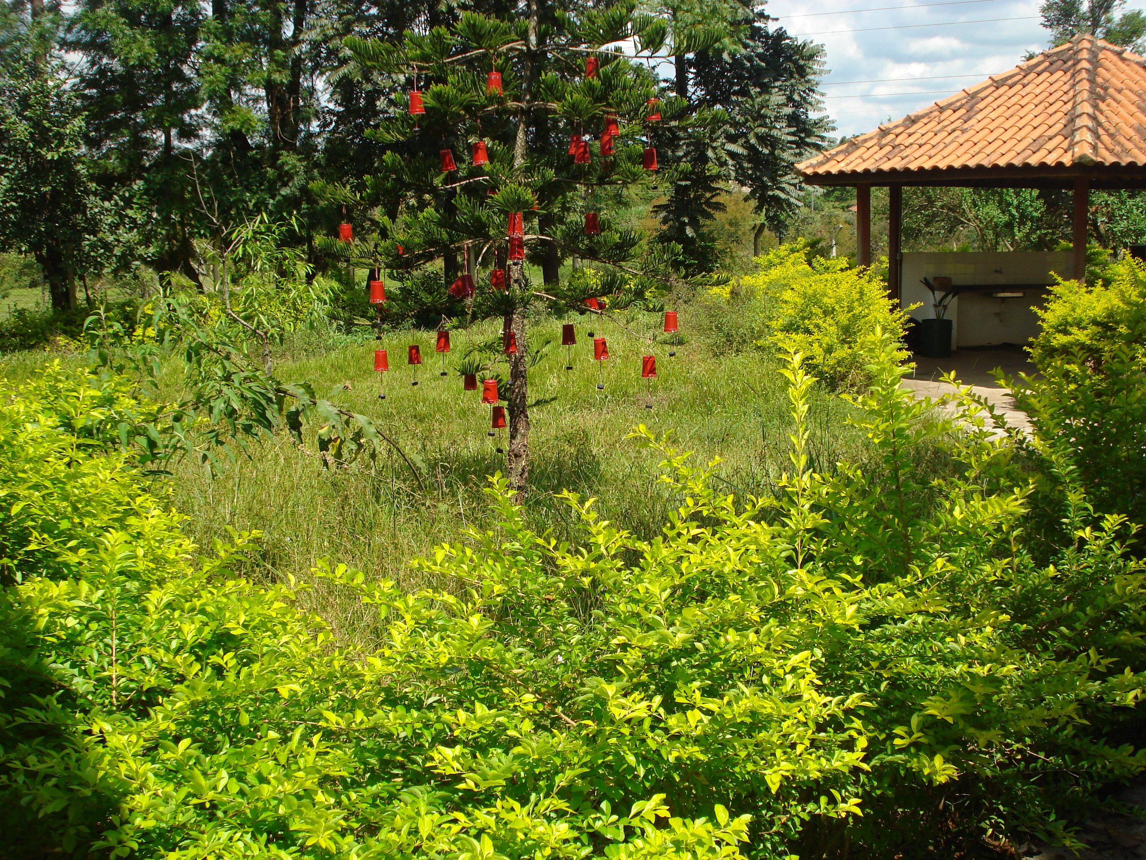

“Quanto à possibilidade da limpeza do mato existente no Núcleo de Educação Ambiental, Fioravante Luiz Angolini, no Bairro Caiubi, pois o local é freqüentado por muitos alunos”.

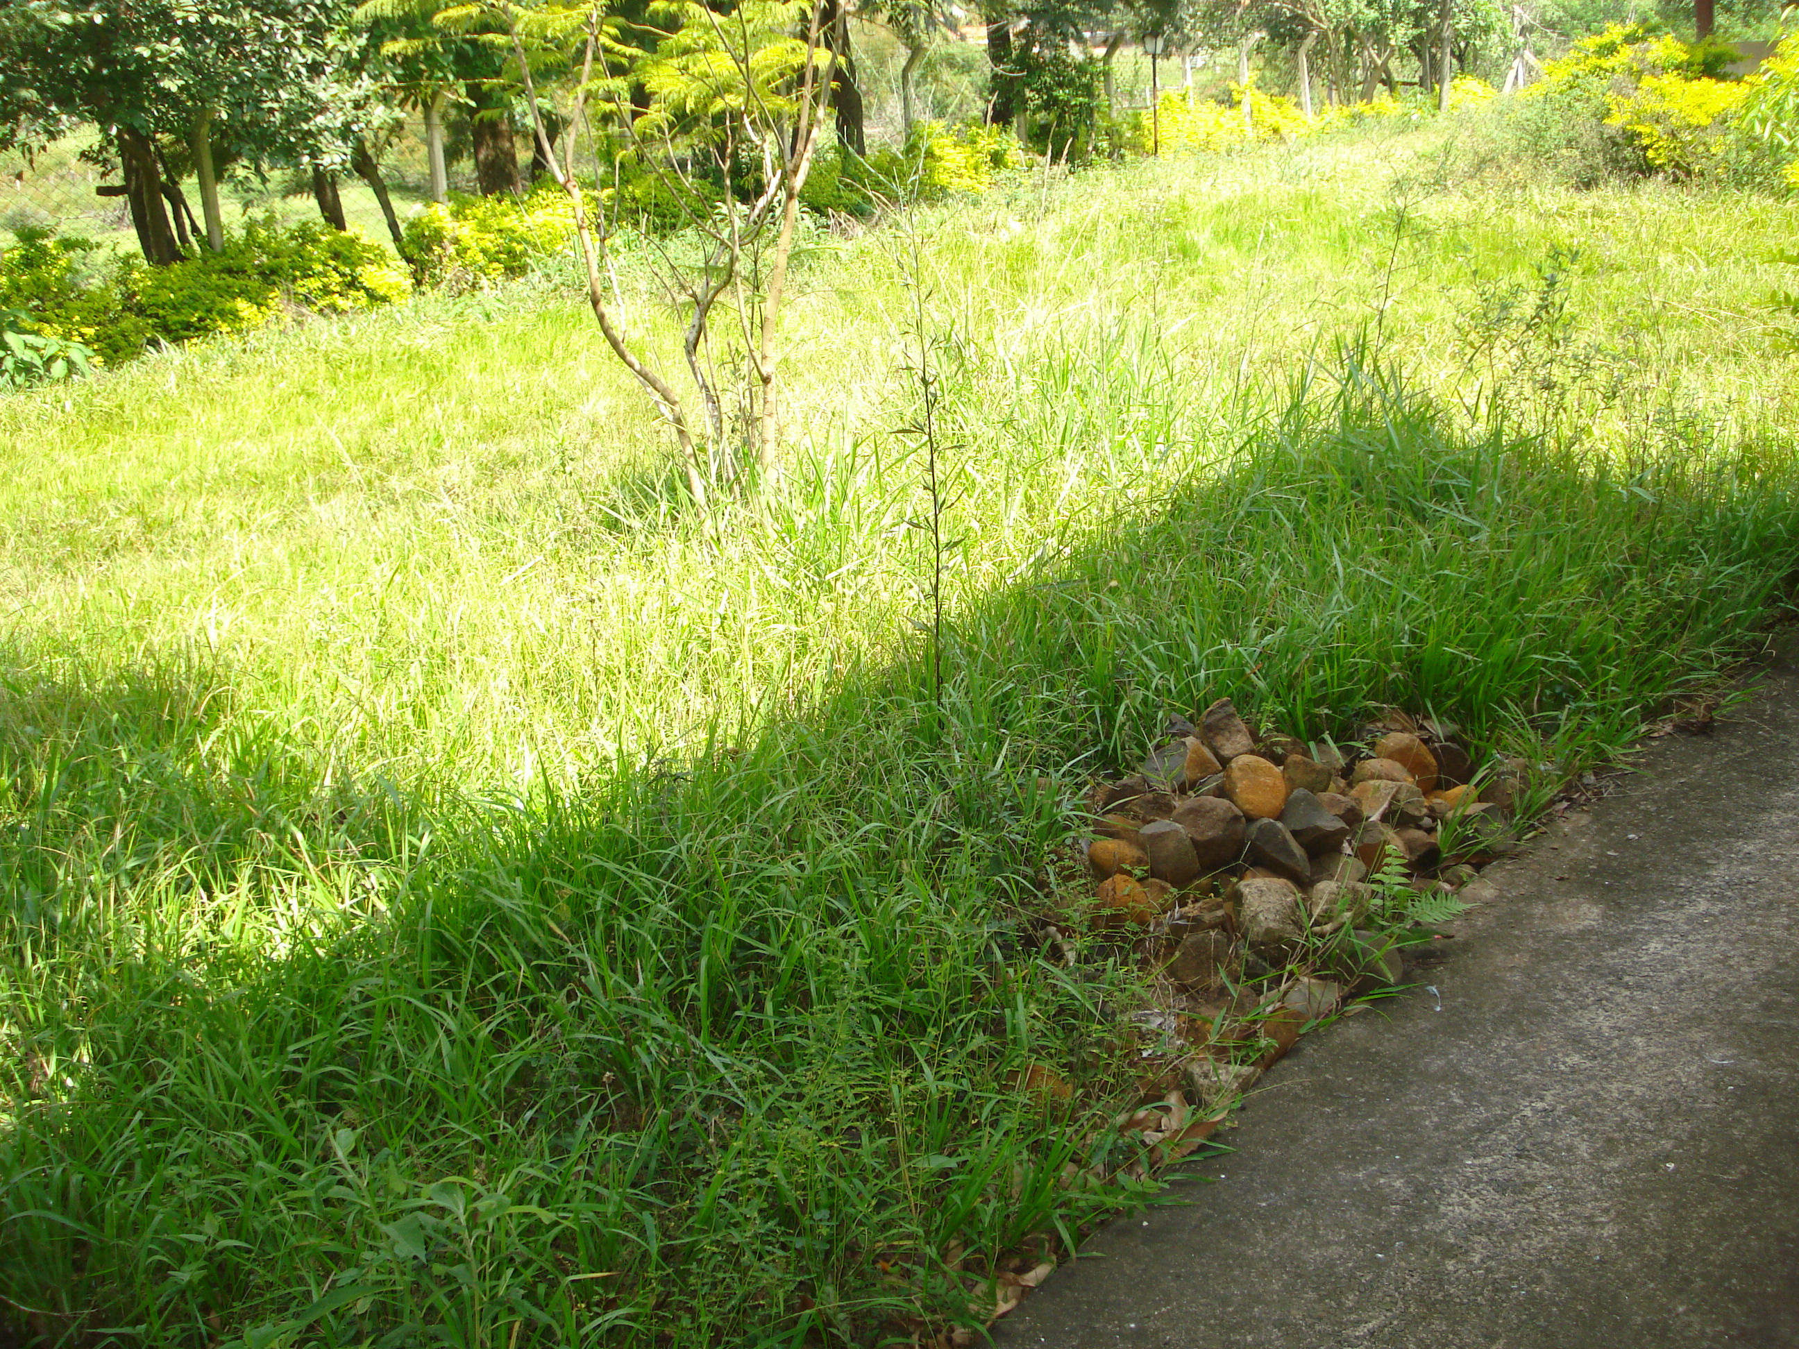

27/3/2009